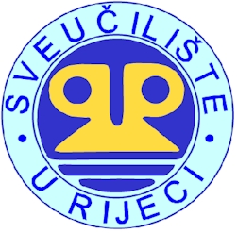

Sveučilište u Rijeci

dana 1. veljače 2017. godine objavljuje

ERASMUS NATJEČAJ

za mobilnost studenata u svrhu obavljanja stručne prakse
u akademskoj godini 2017./2018.

Rok za prijavu studenata: 3. travnja 2017.

Detaljnije informacije o natječaju:
www.uniri.hr (pod rubrikom Međunarodna suradnja, Erasmus)
Ured za mobilnost / ERASMUS
Sveučilište u Rijeci
Kampus Sveučilišta u Rijeci, zgrada Građevinskog fakulteta (soba G-033)
Radmile Matejčić 3, 51000 Rijeka
Tel.: 051 584 840. 584 841, 584 842, 584 843
E-mail: international@uniri.hr

